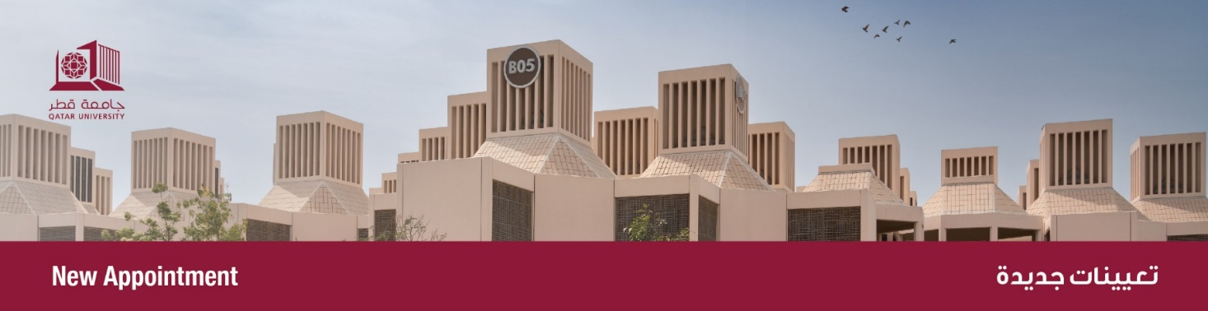

من: مكتب نائب رئيس الجامعة للشؤون الأكاديمية
إلى: الجميع
الموضوع: تعيين مساعد العميد لشؤون الطلاب بكلية الآداب والعلوم

يسر مكتب نائب رئيس الجامعة للشؤون الأكاديمية أن يعلن بأنه قد تم تعيين الدكتورة/ لولوة حسن العبدالله، مساعد العميد لشؤون الطلاب بكلية الآداب والعلوم، وذلك اعتبارًا من 1 مايو 2025.

الدكتورة لولوة حسن العبدالله هي أستاذ مساعد في الأدب الحديث والنقد والأدب المقارن بكلية الآداب والعلوم بجامعة قطر. حصلت على درجة الدكتوراه في الأدب العربي من المعهد الوطني للّغات والحضارات الشرقية بباريس (INALCO). بالجمهورية الفرنسية في عام 2021، حيث ركزت في أطروحتها على دراسات الخليج. كما حصلت على درجة الماجستير في الشعر العربي الحديث والمعاصر من جامعة القاهرة بجمهورية مصر العربية، وعلى درجة البكالوريوس في الآداب والتربية من جامعة قطر.
لدى الدكتورة لولوة حسن العبد الله مساهمات عدة في مجالات السرديات والشعر في الأدب العربي الحديث وكذلك الأدب في قطر والخليج، حيث شاركت في العديد من المؤتمرات الدولية بأوراق بحثية منها؛ مؤتمر الأدب المعاصر، اتجاهات جديدة، تحديات وصراعات. كلية أمل للدراسات المتقدمة، نيلامبور، الهند، المؤتمر العالمي التاسع للغة العربية بالجامعة الإسلامية في كوالالمبور، ومؤتمر المروية العربية بالرياض، ومؤتمر الرقمنة والمجتمعات الافتراضية: رهانات اللغة والأدب والإعلام، جامعة قطر. كما ترأست عددا من جلسات المنتدى السادس والخامس لبحوث الأساتذة، كلية الآداب والعلوم، بجامعة قطر. وكذلك جلسات عدد من المؤتمرات بجامعة قطر. حضرت عددا من الدورات والحلقات البحثية، منها حلقات بحثية حول (قضايا التخييل) في المعهد العالي للدراسات الاجتماعية EHESS ، سلسلة حلقات بحثية حول (صورة الآخر في الأدب المعاصر في الشرق الأوسط والمغرب و(الأسطورة في الأدب المعاصر في الشرق الأوسط والمغرب) في المعهد الوطني للّغات والحضارات الشرقية INALCO. ، اتحاد جامعات السوربون، فرنسا.
قامت بتأسيس فريق بحثي في (الأدب القطري) وحصلت على عدة منح بحثية من جامعة قطر، كما أنها عضو مركز أبحاث الشرق الأوسط والمتوسط (CERMOM) التابع للمعهد الوطني للّغات والحضارات الشرقية INALCO، اتحاد جامعات السوربون، فرنسا، ولها عدد من البحوث المنشورة في مجلات علمية محكمة.
قامت الدكتورة لولوة حسن العبد الله بالعديد من الدورات التدريبية في جامعة قطر وفي الجمهورية الفرنسية وفي معهد الجزيرة للإعلام، وشاركت في عضوية في العديد من اللجان على مستوى القسم والكلية والجامعة.
كما يسر مكتب نائب رئيس الجامعة للشئون الأكاديمية أن يتقدم بخالص الشكر والتقدير على الجهود المخلصة التي بذلتها الدكتورة/ أميرة الجابري، خلال فترة توليها هذا المنصب.

From: Office of Vice President for Academic Affairs
To: All
Subject: Appointment of Assistant Dean for Students Affairs, College of Arts and Sciences

The Office of the Vice President for Academic Affairs is pleased to announce the appointment of Dr. Lolwa Hassen AL Abdulla as Assistant Dean for Students Affairs, in the College of Arts and Sciences.The appointment is effective as of May 1, 2025.
Dr. Lolwa Hassan Al-Abdullah is an Assistant Professor of Modern Arabic Literature, Criticism, and Comparative Literature at the College of Arts and Sciences, Qatar University. She specializes in modern literature and Criticism. Dr. Al-Abdullah earned her Ph.D. in Arabic Modern Literature from the National Institute for Oriental Languages and Civilizations (INALCO) in Paris, France, in 2021, with a dissertation focused on the novel in the Gulf. She also holds a Master’s degree in Modern and Contemporary Arabic Poetry from Cairo University, Egypt, and she obtained her bachelor degree in Arts and Education from Qatar University.
Dr. Al-Abdullah has made numerous contributions to the fields of Arabic literature and literature in Qatar and the Gulf. She has participated in several prestigious international conferences, including: Contemporary Literature Conference, Challenges, and Conflicts – Amal College of Advanced Studies, Nilambur, India. Arabic Narratives Conference – King Faisal Center, Riyadh. Conference on Digitalization and Virtual Communities: Challenges in Language, Literature, and Media – Qatar University. Chaired sessions at the 6th and 5th Faculty Research Forum and some conferences in Qatar University. Attended important seminars on "Issues of Fiction" at the School of Hier Studies in the Social Sciences (EHESS), France. Seminars on "The Image of the Other in Contemporary Literature of the Middle East and the Maghreb" and "Myth in Contemporary Literature in the Middle East and the Maghreb" INALCO, Sorbonne University Alliance, France.
She has also received multiple research grants from Qatar University, founded the Qatari Literature research team, and is an active member of the Middle East and Mediterranean Research Center (CERMOM) at INALCO, Sorbonne University Alliance, France. Dr. Al-Abdullah has published several research papers in esteemed academic journals.
In addition, she is an active member on various committees at her department, college, and university.
We would like to take the opportunity to thank Dr. Ameera Al-Jabiry for all her work and effort during her tenure as Assistant Dean of Students Affairs at the College of Arts and Sciences.

